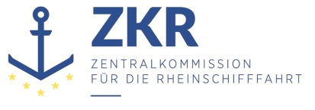
CCNR-ZKR/ADN/WP.15/AC.2/2022/32 Corr. 1
Allgemeine Verteilung
30. Juni 2022
Or. FRANZÖSISCH

GEMEINSAME EXPERTENTAGUNG FÜR DIE DEM ÜBEREINKOMMEN ÜBER DIE INTERNATIONALE BEFÖRDERUNG VON GEFÄHRLICHEN GÜTERN AUF BINNENWASSERSTRAẞEN (ADN) BEIGEFÜGTE VERORDNUNG (SICHERHEITSAUSSCHUSS)
(40. Tagung, Genf, 22. bis 26. August 2022)
Punkt 4 b) der vorläufigen Tagesordnung
Vorschläge für Änderungen der dem ADN beigefügten Verordnung: Weitere Änderungsvorschläge

Berichtigung der dem ADN beigefügten Verordnung

Abschnitt 3.2.3 ADN, Tabelle C – Schreibfehler bei UN 1268 und UN 3256
Eingereicht von Deutschland*,
Korrigendum
Seite 1

1. Kopf des Dokuments
Der Kopf des Dokuments CCNR-ZKR/ADN/WP.15/AC.2/2022/32 muss wie in diesem Korrigendum lauten.
2. Erste Überschrift
Streichen:
Berichtigung der dem ADN beigefügten Verordnung
***

* Von der UNECE in Englisch, Französisch und Russisch unter dem Aktenzeichen ECE/TRANS/WP.15/AC.2/2022/32 Corr1 verteilt.

